Betonové bloky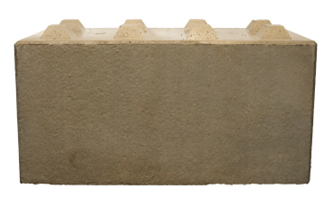
Ceník:
rozměr ( délka x výška x šířka) | cena bez DPH | cena s DPH
180 cm x 60 cm x 60 cm | 2 100,-- | 2 541,--
120 cm x 60 cm x 60 cm | 1 600,-- | 1 936,--
90 cm x 60 cm x 60 cm | 1 300,-- | 1 573,--
60 cm x 60 cm x 60 cm | 1 150,-- | 1 392,--
160 cm x 80 cm x 80 xm | 3 200,-- | 3 872,--
120 cm x 80 cm x 80 xm | 2 800,-- | 3 388,--
80 cm x 80 cm x 80 xm | 2 200,-- | 2 662,--
180 cm x 60 cm x 30 cm | 1 500,-- | 1 815,--
120 cm x 60 cm x 30 cm | 1 150,-- | 1 392,--
90 cm x 60 cm x 30 cm | 1 000,-- | 1 210,--
60 cm x 60 cm x 30 cm | 800,-- | 968,--
160 cm x 40 cm x 40 cm | 950,- | 1 150,--
120 cm x 40 cm x 40 cm | 850,-- | 1 029,--
80 cm x 40 cm x 40 cm | 750,-- | 908,--

- Jednoduchá montáž i demontáž
- Provádíme dopravu i montáž
- Nevyžaduje základ – stačí pevné, srovnané podloží
- Dlouhodobá životnost
- Vyrábíme i pohledové bloky s otiskem kamene nebo cihličky – viz. zadní strana

Otisk kamene na bloky šířka 40 cm

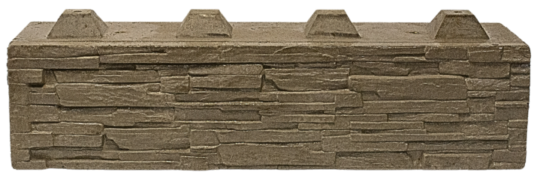

cena otisku | 300,-- bez DPH | 363,-- s DPH

Otisk cihličky na bloky šířka 60 a 30 cm

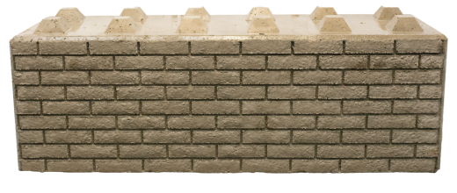
cena otisku | 300,-- bez DPH | 363,-- s DPH

